"Casaldáliga; ronda que te ronda"

Benjamín Forcano: "Con la muerte, Diosy yo (P. Casaldaliga) vendremos definitivos"
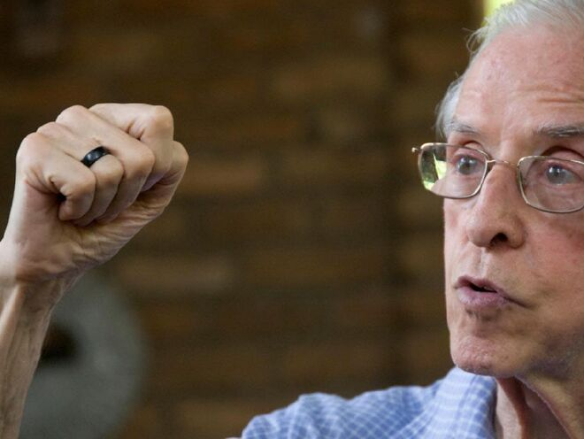
Pere Casaldáliga

Desde hace años, se cernía en el aire el temor a que pudiera suceder lo de hoy: la muerte de Dom Pedro Casaldáliga, obispo del Mato Grosso en Sao Félix de Aaraguaia (Brasil)

Se han hecho realidad aquellas palabras suyas, que poéticamente plasmó en soneto:

Ya la acogí, en la sombras, muchas veces / y la temí, rondándome, callada. / No era el vino nupcial, eran sus heces, / era el miedo al amor, más que la amada

En esta nuestra sociedad hoy en tantos aspectos manipulada y esclavizada, el ejemplo que nos deja Pedro Casaldáliga es señal, luz y camino para vivir con dignidad y autonomía, con libertad, con pobreza, con profecía y esperanza
08.08.2020 | Benjamín Forcano, teólogo
Desde hace años, se cernía en el aire el temor a que pudiera suceder lo de hoy: la muerte de Dom Pedro Casaldáliga, obispo del Mato Grosso en Sao Félix de Aaraguaia (Brasil).
Ha sido una muerte anunciada, agravada por la presencia del hermano parkison por más de 20 años. Sin duda nuestro querido Pedro sabía bien cuando afirmaba que la cárcel y la enfermedad había que considerarlos como dos sacramentos más.
Se han hecho realidad aquellas palabras suyas, que poéticamente plasmó en soneto:
Ya la acogí, en la sombras, muchas veces
y la temí, rondándome, callada.
No era el vino nupcial, eran sus heces,
era el miedo al amor, más que la amada.
Pero sé que vendrá. Confío en ella,
Amada fiel de todos y maldita.
No hay modo de escapar a su querella.
Sin hora y sin lugar, ella es la cita.
Vendra. Saldrá de mí. La llevo dentro
desde que soy. Y voy hacia su encuentro
Con todo el peso de mis años vivos.
Pero vendrá… para pasar de largo.
Y en la centella de su beso amargo
Vendremos Dios y yo definitivos.
La muerte impone casi obligatorio, no ya el toque de campanas, sino la despedida o escrito que realce los méritos del fallecido.
En el caso de Casaldáliga, los méritos son superconocidos, me voy a limitar a destacar algunos principios y hechos, sin los que no se podría entender el sendero de su vida.
Este obispo POETA, con una carrera que sobrepasa los 92 años, nació en Balsareny (Cataluña) en febrero de 1928,+ de una familia católica y de derechas, la revolución del 36 le coge en zona roja. No podía ir a la escuela entre semana, por ser mixta y atea; no había misa ni catecismo los domingos; pero se confesaba en establos y galerías y ayudaba a Misa en eucaristías de catacumba. Aprendió a amparar y encubrir a los desertores; supo cómo a su tío Luis y dos compañeros más los mataron los rojos.
Pedro presumía de requeté porque sonaba a oposición. Una tarde entró en el cuarto de sus padres, se echó al cuello de su madre y, rompiendo a llorar, le dijo: “Vull ser capellá, mare”.
A sus 12 años, entra en el seminario de Vic . Allí deja bien clara su voluntad de ser “poeta” y se enciende su vocación misionera. Y de Vic a Cervera, Alagón, Barbastro, Vic, Solsona y Valls, donde culmina su carrera ordenándose sacerdote a los 24 años en el césped olímplico del Estadio de Montjuitch.
En el plazo de estos 12 años, - oscurantistas y heroicos- Pedro, dentro de una formación común a todos los demás seminarios, abriga deseos de hacer “revolución desde dentro” y se apuntaba a todo lo que oliese a inciativa comprometida.
A la poesía tuvo que despedirla definitivamente “como una amiga imposible” por aquello de que la literatura tenía muy mala prensa entre los maestros espirituales.
A los 24 años, lleno de vida e impaciencia, Pedro se dispone a afrontar la dura realidad de la sociedad, las normas y observancia, muchas veces irritantes, de la vida religiosa y el tenor libre y evangélico de su vida apostólica.
Iba a consumir 15 años hasta dar su salto a Brasil en el 1968, impregnado ya de los aires nuevos del concilio Vaticano II: innovación, libertad,compromiso. Quince años como animador, conferenciante, director espiritual, servidor de los jóvenes, los trabajadores, los inmigrantes, los más pobres en Sabadell, luego en Guinea Ecuatorial y después comprometido con las gentes de la periferia y sus problemas.
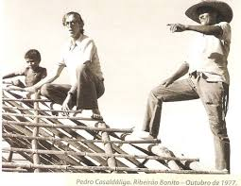
Llamado a Madrid, dirige con Mino Cerezo y Teófilo Cabestrero la revista IRIS DE PAZ, a la que rebautizan con el nombre de REVISTA DE TESTIMONIO Y ESPERANZA, impulsando desde ella iniciativas culturales y movimientos sociales. En ese tiempo, junto con seis compañeros más, escribe una carta al Superior General bajo el dilema de que la Congregación claretiana aceptaba el Vaticano II o ellos tantearían otros derroteros.
Pedro asisitió como representante de la Provincia de Aragón al Capítulo General de renovación en 1967, abanderando la tedencia más carismática y valiéndole el apodo de “Che Guevara” y el de “Sierra Maestra” por el lugar a los que con él se reunían.
Finalmente, Pedro emprende su viaje al Mato Grosso del Brasil, un viaje sin retorno, (han pasado 52 años) en el que quema las naves, sin nunca regresar a España, ni siquiera cuando murió su madre. “Había logrado por fin, escribe, lo que tanto había soñado y buscado: un clima heroico para vivir heroicamente”.
Pedro, ya en el Brasil, pasa cuatro meses en el Centro de Formación Intercultural (CENFI), para lograr una perspectiva del Brasil y de la Iglesia brasileña: “Se daba allí, escribe, toda la gama de una Iglesia en evolución… todo contribuía a hacer revisar y replantear la formación recibida, la piedad heredada, las austeras distancias del sexo, el apostolado en ristre, la fácil y convencida dicotomía con que en el viejo mundo vivíamos la misión de la Iglesia, frente a la política y la sociedad en general”.
Y del Centro de Formación, su salto al Araguaia, al “Oeste” desconocido, durante siete días de camión: julio de 1968.
Ahora, sí, la voz de Pedro, sin necesidad de describir el vaivén cotidianamente drámático de su quehacer, nos podrá alumbrar el proyecto de sus sueños, por el que él nació, vivió y murió.
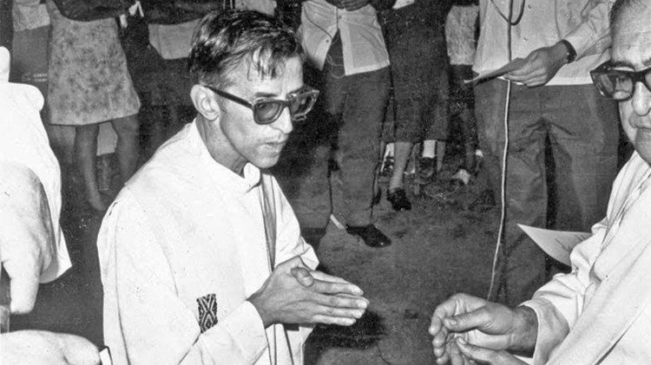

Pedro Casaldáliga no fue uno antes de ir al Brasil y otro después.
Pienso que la vida de Pedro, aparece como un rio que avanza en una única dirección, más bravo o más sosegado, dependiendo de la orografía del cauce, según este coadyuve a frenarlo, desviarlo o hacerlo llegar a su puerto.
Los cambios en una persona no ocurren al azar, ni vienen desde fuera, más bien provienen de uno mismo, por elección propia, tras discernir las circuntancias que favoren o impiden el curso elegido.
La Prelatura de Sao Félix de Araguaia, (área de 150.000 km) fue creada el 13 de mayo de 1970 por el Papa Pablo VI.
Cuando Pedro es consagrado obispo de ella en 1971, había en ella un solo hospital y faltaban toda clase de infraestructuras; existía en ella el mayor latifundio de la zona con casi 700.000 hectáreas. Y Sao Félix tenía entonces unos 600 habitantes, no había escuela, médicos ni electricidad.
La realidad entraba por los ojos: ninguna asistencia básica, hambre crónica, enfermedades, explotación, violencia, altos índices de mortalidad infantil, analfabetismo generalizado.

¿Opción del obispo Pedro?
No es ningún secreto, le venía de muy atrás y la iba a aplicar con natural contundencia. Se opuso a que lo nombraran obispo, pero amigos de verdad le persuadieron de que su aceptación sería mejor para servir al pueblo y denunciar las injusticias.
En su consagración lo dejó bien claro:
Tu mitra será un sombrero de paja
Tu báculo será la verdad del Evangelio
Tu mita será la verdad del Evangelio
Tu anillo será la Nueva Alianza del Dios Liberador y la Fidelidad del pueblo de esta tierra.
Tu escudo la fuerza de la Esperanza y la libertad de los hijos de Dios
Tus guantes el servicio del amor
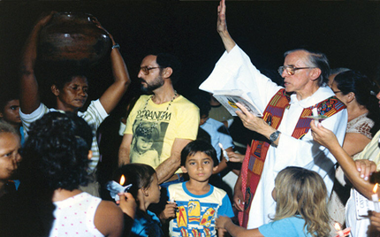

La claves de una opción que, ingénita por matriz y cultura, permanecería inalterable del comienzo al fin.
“A mí siempre se me ha quebrado el corazón (siempre) el ver la pobreza de cerca. Me he llevado bien con la gente excluida, quizás porque siempre he tenido cierta afinidad con el margen, con los marginales. Quizás por una vena poética. Quizás sea una cuestión de sensibilidad, porque soy incapaz (soy incapaz) de presenciar un sufrimiento sin reaccionar. Por otra parte, nunca he olvidado de que nací en una familia pobre. Me siento mal en un ambiente burgués. Siempre pregunté (siempre) si puedo vivir con tres camisas , por qué voy a necesitar tener diez en el armario. Los pobres de mi Prelatura viven con dos, de quita y pon”.
“Estoy doblemente convencido (doblemente) de que no se puede tener una sensibilidad revolucionaria y profética ni se puede ser libre sin ser pobre. La libertad está muy unida a la pobreza. No se es verdaderamente libre con mucha riqueza. Siendo pobre me siento más libre de todo y para todo. Mi lema fue: ser libre para ser pobre y se pobre para poder ser libre. Lo expresé muy claramente en aquellos versos:
No tener nada.
No llevar nada.
No poder nada.
No pedir nada.
Y, de pasada,
no matar nada, no callar nada.
Solamente el Evangelio, como una faca afilada.
Y el llanto y la risa en la mirada,
Y la mano extendida y apretada
Y la la vida, a caballo dada.
Y este sol y estos ríos y esta tierra comprada
Para testigos de la Revolución ya estallada.
¡Y mais nada!
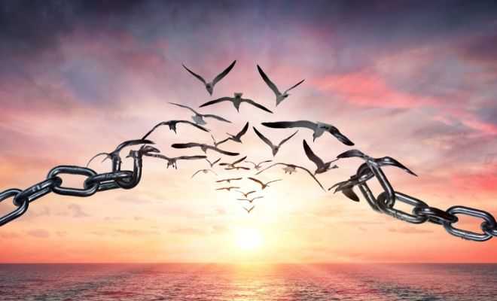
En estos textos, aparecen esculpidos los elementos que muestran a Pedro en su talla humano-cristiana sin que ningún poder, amenaza, halago o soberbia le hicieran claudicar:

Libertad
“Si me bautizas otra vez un día, …di a Dios y al mundo que me has puesto el nombre de Pedro-Libertad”.
Pedro es un hombre libre ante las instituciones, sean políticas o religiosas; libre ante las personas, grupos e ideologías; es la palabra libre, el gesto en rebeldía, la osadía que bebe en las fuentes del Espíritu, que es viento y fuego y revienta estructuras y cadenas.

Pobreza
“La actitud ante la pobres, define la actitud ante Dios. Encontrarse con el pobre es encontrarse con Dios. Quien no toma en serio al pobre, no puede encontrarse con Dios”.
Y, por eso seguramente, hay tanto no creyente que, al encontrar con Pedro, no le niega el respeto, la admiración y credibilidad.

Amor al Padre sin amor a los hermanos, imposible
“No podíamos ver esto con los brazos caídos. Quien cree en Dios, debe creer en la dignidad del hombre. Quien ama al Padre, debe amar a los hermanos.
El Evangelio es un fuego que le quema a uno la tranquilidad. No se puede ser cristiano y soportar la injusticia con la boca callada”.
“Lo que pretendemos es humanizarpracticando la projimidad”. “La ciencia, la técnica, el progreso solamente son dignos de nuestros pensamientos y de nuestras manos, si nos humanizan más. Y esto nos compromete a transformar el mundo juntos”
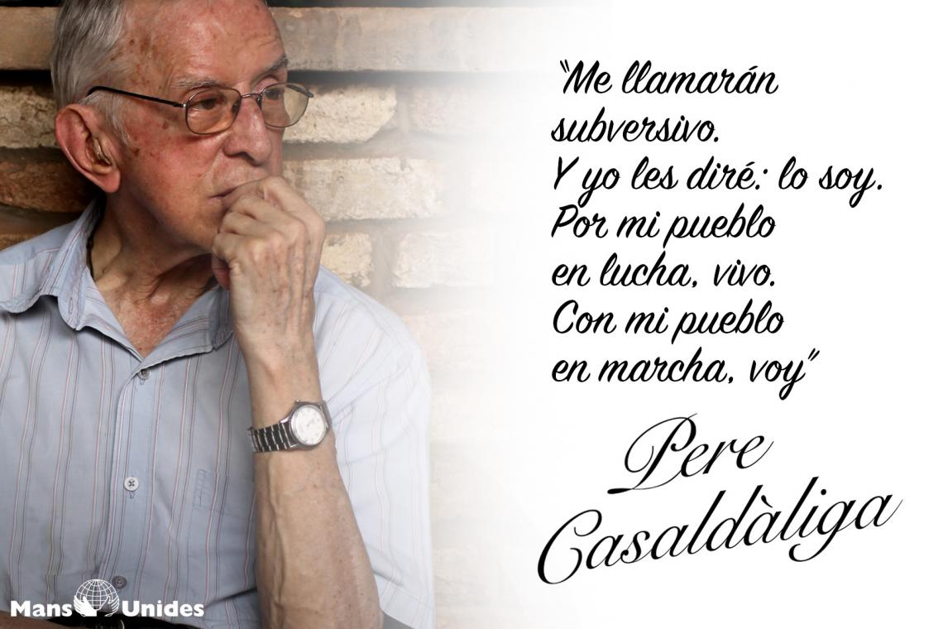

Dios, la pasión de Pedro
En una ocasión, periodistas de la televisión europea le preguntan:
- ¿Haría Vd. lo mismo que está haciendo si no existiera Dios?
-Pero, como existe, contestó enseguida Pedro.
Eso sería como preguntarme que haría yo si no existiera o si yo no fuera persona y cristiano. Sé que otros sin Dios a las claras, hacen más y lo dan todo, y se dan. Yo creo que Dios está siempre con ellos.
He tenido un explícito encuentro con Dios, en Jesucristo , dentro de la comunidad de fe, que es su Iglesia. Y ese es un misterio que me abruma y que me obliga a creer que Dios es mayor que nuestro corazón y nuestros dogmas y nuestra comunidad.
“Dios es para Pedro la razón mayor, o mejor, su pasión. Dios es para él una realidad ineludible, una presencia cierta, aunque libre y soberana. Una presencia nunca desvelada, remitida cada vez más al futuro total de la esperanza mayor, pero siempre operante y repentinamente aparecida e inquívoca” (Pedro Trillo)

El mensaje del poeta, místico y profeta del Mato Grosso
El mensaje queda patente en todos sus escritos; mana directamente de su identificación con los pobres y de su oposición radical al sistema imperante que los oprime.
Siempre me asombró su capacidad de hacer mística, teología y profecía, al hilo de los acontecimientos, de conflictos y progresos tecnocientificos de esta nuestra sociedad dual y pluriforme. Como si en su casita de Sao Félix do Araguaia, hubiese levantada una potente estación emisora que alcanzara a todos los rincones de la tierra.
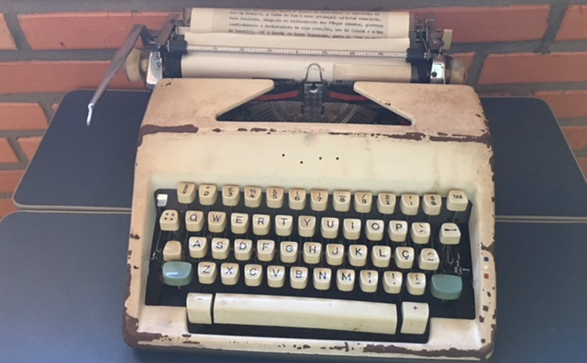
Recuerdo muy bien cómo describía la contradicción entre el Primer y Tercer Mundo, en una entrevista que le hice:
-“Mira, Benjamín, nadie libera a nadie, incluso nadie concientiza a nadie, si uno mismo no se libera y autoconcientiza. Se puede ayudar, no sustituir.
En ese sentido, el Primer Mundo sólo podrá liberarnos en la medida en que él se libere. Sólo en la medida en que el Primer Mundo deje de ser Primer Mundo podrá ayudar al Tercer Mundo. Para mi esto es dogma de fe. Si el Primer Mundo no se suicida como Primer Mundo, no puede existir humanamente el Tercer Mundo.
Mientras haya un Primer Mundo , habrá privilegio, exclusión, dominación , explotación,lujo y marginación. Si vosotros, en el Primer Mundo no resolvéis ser un mundo humano, nosotros no podemos serlo”.
Se trata, por tano, de implantar un proyecto humano, ético-religioso, liberador, planetario, que rompa el proyecto homicida del neoliberalismo. El neoliberalismo hoy se ha globalizado y pasa olímpicamente de la Declaración Universal de los Derechos Humanos, de la Carta de las Naciones Unidas y de la Carta de la Tierra.
Dom Pedro sabe de qué habla, sabe de las causas de tanta invasión, explotación, dominación y guerra. Lo ha afrontado él en su propia sociedad que es eco y espejo de la sociedad universal; el aquí y el allí están relacionados, hay allí tanto retraso y miseria, tanta deuda, porque aquí, -en Europa, en el Mundo Occidental- es interminable el robo, la explotación y la dominación.
Los colonialismos e imperialismos, viejos y modernos, se atienen siempre a su lógica: ignorar y despreciar la alteridad, humillar, destruir, imponer la ley del más fuerte.
Se trata de contar con personas que se salgan de ese proyecto homicida, que le hagan frente desde la dignidad de la persona y sus derechos inalienables. Sobre ese quicio podemos reconstruir una convivencia fraterna, que erradique el egoísmo y la avaricia, la soberbia y la prepotencia, la desigualdad, la injusticia, la rivalidad, las guerras, que matan la libertad y la paz.
Nadie es menos que nadie, ni como persona ni como pueblo. Todo ser humano esta obligado a hacer el bien y evitar el mal, a hacer efectiva la regla universal “Trata a los demás como tú deseas que te traten a ti”. El hombre es para el hombre cosa sagrada, hermano, no lobo.
Llegar a eso, no es posible sin personas libres, que detesten la idolatría del dinero, del hedonismo, del consumismo, del racismo, del patriarcalismo, de todas las cadenas que aprisionan y oprimen al ser humano.
El ser persona significa ser libre; ser libre significa ser pobre; y sólo es profeta quien vive con libertad y pobreza.
En esta nuestra sociedad hoy en tantos aspectos manipulada y esclavizada, el ejemplo que nos deja Pedro Casaldáliga es señal, luz y camino para vivir con dignidad y autonomía, con libertad, con pobreza, con profecía y esperanza.
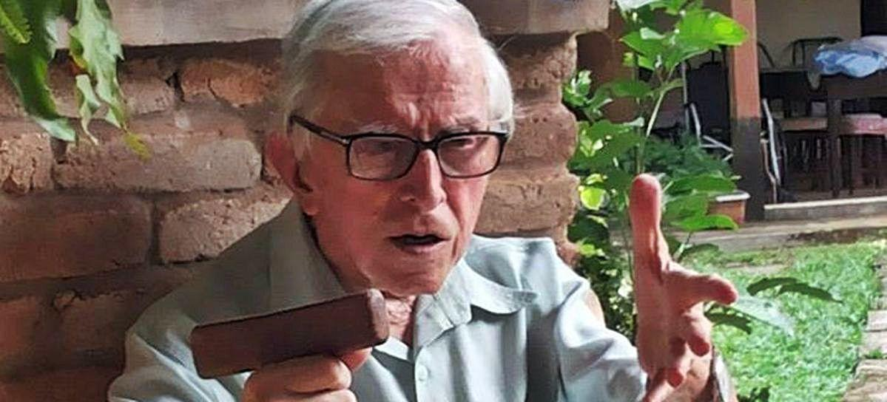
Me llamarán subversivo
Con un callo por anillo,
monseñor cortaba arroz.
Monseñor ¿”martillo
y hoz”?
Me llamarán subversivo.
Y yo les diré: lo soy.
Por mi pueblo en lucha, vivo.
Con mi pueblo en marcha, voy.
Tengo fe de guerrillero
y amor de revolución.
Y entre Evangelio y canción
sufro y digo lo que quiero.
Si escandalizo, primero
quemé el propio corazón
al fuego de esta Pasión,
cruz de Su mismo Madero.
Incito a la subversión
contra el Poder y el Dinero.
Quiero subvertir la Ley
que pervierte al Pueblo en grey
y al Gobierno en carnicero.
(Mi pastor se hizo Cordero.
Servidor se hizo mi Rey).
Creo en la Internacional
de las frentes levantadas,
de la voz de igual a igual
y las manos enlazadas…
Y llamo al Orden de mal,
y al Progreso de mentira.
Tengo menos Paz que ira.
Tengo más amor que paz.
…¡ Creo en la hoz y el haz
de estas espigas caídas:
una Muerte y tantas vidas!
¡ Creo en esta hoz que avanza
– bajo este sol sin disfraz
y en la común Esperanza –
tan encurvada y tenaz!
Leonardo Boff hace ya más de 10 años dijo:
"Cuando los tiempos actuales perturbados hubieren pasado, cuando las desconfianzas y mezquindades hubieren sido engullidos por lo vorágine del tiempo, cuando miremos para atrás y consideremos los últimos decenios del siglo XX y los comienzos del siglo XXI, identificaremos una estrella en el cielo de nuestra fe, rutilante, después de haber parado nubes, soportando oscuridades y encendido tempestades: es la figura simple, pobre, humilde, espiritual y santa de un obispo que, extranjero, se hace compatriota, distante se hace prójimo y prójimo se hace hermano de todos, hermano universal: Don Pedro Casaldáliga".
https://www.religiondigital.org/opinion/Benjamin-Forcano-Casaldaliga-ronda_0_2257274275.html

